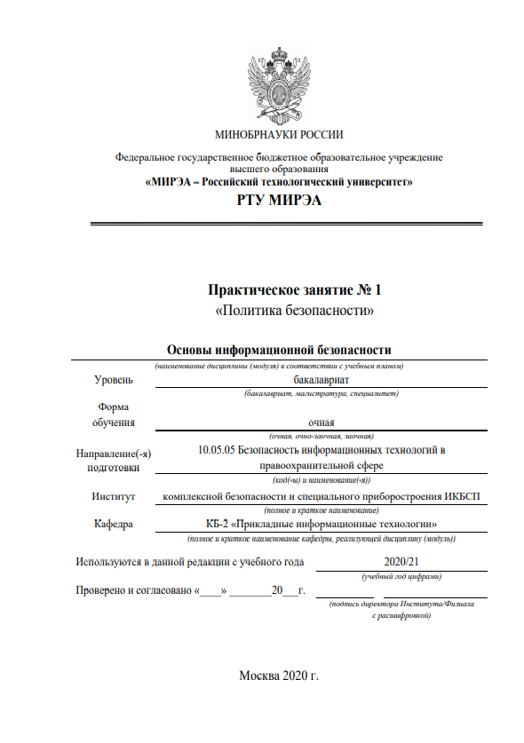

Выполнил:

БИСО-02-19  
Пономарёв Виталий

Компания ООО «Зассада». Штат — 700 сотрудников. 50 руководство, 50 бухгалтерия, 200 — IT-отдел, 250 — менеджеры по работе с клиентами, 5 — отдел безопасности, 40-консультанты, 50-охрана,60- кадровиков-вербовщиков. Управление компании использует телефонную связь, MS Office, 1С: Предприятие и т. д.

Бухгалтерия использует телефонную связь, MS Office, 1С: Бухгалтерию.

IT-отдел обеспечивает функционирование внутренней сети организации, а также сайта компании и личных кабинетов клиентов.

Менеджеры по работе с клиентами осуществляют работу с ними посредством Интернет.Телефонной связи и др.

Консультанты- эксперты в определённой области, оказывающие помощь клиентам.

Охрана- обеспечивает порядок и безопасность на предприятии. Кадровик-вербовщик – ведёт подбор персонала .